**TITULAR INSTALACIÓN:** FUNERARIA ARMILLA FERMIN CRIADO S.L.

**DIRECCIÓN:** C/ ERAS DEL MOLINO, S/N, 18192, QUENTAR, GRANADA

**EMPLAZAMIENTO:**QUENTAR

# DETALLE DE LOS ELEMENTOS DE PROTECCION CONTRA INCENDIOS

### Revisión de: Extintor

|  |  |  |  |  |  |  |  |
| --- | --- | --- | --- | --- | --- | --- | --- |
| **Nº** | **EQUIPO  REVISADO** | **Nº Timbre** | **F.Fabricacion** | **Retimbrado** | **Ubicación** | **Intervención** | **Estado** |
| 1 | PG6-ABC | 591617 | 01/01/2016 |  | SALA | Revisión | OK |
| 2 | PG6-ABC | 591615 | 01/01/2016 |  | TUMULO | Revisión | OK |
|  |  |  |  |  |  |  |  |
|  |  |  |  |  |  |  |  |
|  |  |  |  |  |  |  |  |
|  |  |  |  |  |  |  |  |
|  |  |  |  |  |  |  |  |
|  |  |  |  |  |  |  |  |
|  |  |  |  |  |  |  |  |
|  |  |  |  |  |  |  |  |
|  |  |  |  |  |  |  |  |
|  |  |  |  |  |  |  |  |
|  |  |  |  |  |  |  |  |
|  |  |  |  |  |  |  |  |
|  |  |  |  |  |  |  |  |
|  |  |  |  |  |  |  |  |
|  |  |  |  |  |  |  |  |
|  |  |  |  |  |  |  |  |
|  |  |  |  |  |  |  |  |

**Observaciones:**

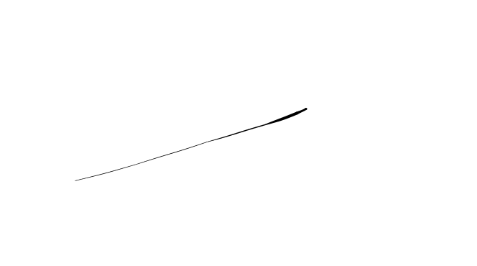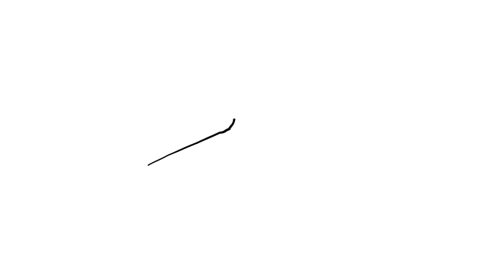Conforme Cliente Técnico

08/08/18

HOJA Nº: 1